Laporan Praktikum Dasar Elektronika



Matakuliah Dasar Elektronika

Nama : Basanta Alfonso  
 NIM : 1332325

Prodi : Teknologi Komputer

**INSTITUT TEKNOLOGI DEL FAKULTAS VOKASI**

1. Jelaskan apa definisi Elektronika!
   * Elektronika adalah ilmu yang mempelajari tentang listrik terkhususnya listrik lemah yang di operasikan dengan electron.
2. Dalam Elektronika terdapat beberapa konsep dasar yang perlu dipahami seperti: Konduktor, Isolator, Resistansi, Resistivitas, Arus Listrik dan Tegangan, Hukum Ohm, Hukum Arus Kirchhoff dan Hukum Tegangan Kirchhoff. Jelaskan masing-masing konsep tersebut.
   * Konduktor : Penghantar listrik baik
   * Isolator : Penghantar listrik buruk
   * Resistansi : Kemampuan untuk melawan arus listrik
   * Resistivitas : Sifat atau karakter bahan yang menentukan baik buruknya bahan untuk menghantarkan listrik
   * Arus Listrik : Jumlah elektron yang melewati suatu titik dalam rangkaian
   * Tegangan : Gaya listrik yang menggerakan arus dalam suatu rangkaian
   * Hukum Ohm : Tegangan listrik pada suatu penghantar berbanding lurus dengan arus yang mengalir melaluinya, asalkan semua kondisi fisik dan suhu tetap konstan.
   * Hukum Arus Kirchhoff : jumlah arus yang masuk ke suatu titik dalam rangkaian harus sama dengan jumlah arus yang keluar dari titik tersebut.
   * Hukum Tegangan Kirchhoff : Jumlah aljabar beda potensial (tegangan) pada suatu rangkaian tertutup adalah sama dengan nol
3. Jelaskan perbedaan Arus Konvensional dengan Arus Elektron.
   * Arus Konvensinal : Aliran yang mengalir dari kutub + ke kutub –
   * Arus Elektron : Aliran yang mengalir dari kutub - ke kutub +
4. Sebuah rangkaian terdiri dari 5 buah Resistor yang di rangkaian secara seri, Dimana R1:7ohm, R2:15ohm, R3:35ohm, R4:9ohm, R5:11ohm dan Tegangan 132 Volt. Hitunglah Rtotal, Itotal, dan Tegangan pada masing-masing Resistor.
   * Rtotal

Rtot = R1+R2+R3+R4+R5 Rtot = 7+15+35+9+11

Rtot = 77 ohm

* + Itotal = V/R Itot = 132/77 Itot = 1,714 A
  + Tegangan

|  |  |  |
| --- | --- | --- |
| VR1 | I.R1 | =1,71.7  =11,97 v |
| VR2 | I.R2 | =1,71.15  =25,65v |
| VR3 | I.R3 | =1,71.35  =59,85v |

|  |  |  |
| --- | --- | --- |
| VR4 | I.R4 | =1,71.9  =15,39v |
| VR5 | I.R5 | =1,71.11  =18,81v |

1. 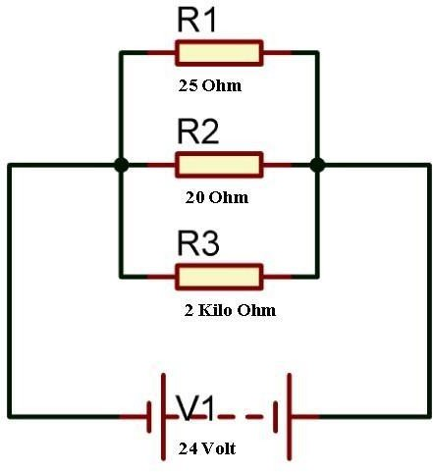Hitunglah Rtotal, dan Itotal dari rangkaian parallel berikut.

|  |  |
| --- | --- |
|  | = 11,04972375690608 |
| Itotal | =V/R  =24/11,049  =2,172142275319033 |

1. Tentukanlah,
2. Hambatan Total
3. Tegangan pada setiap Resistor
4. Kuat Arus melalui setiap Resistor

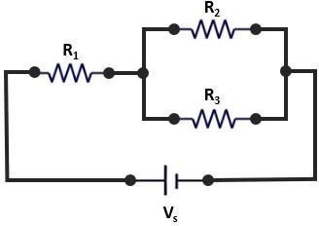

* + Diketahui

R1 = 7 Ohm R2 = 9 Ohm R3 = 4 Ohm

Vs = 24 Volt

* Jawab a. Rs = 7 Ohm

1/Rp = 1/r2+1/r3

=1/9+1/4

=4/36+9/36

=13/36

Rp =36/13

=2,769

R tot = Rs + Rp

= 7 + 2,769

=9,769 ohm b. I = 24/9,769

= 2,456 A c. VRp = Itotal * Rp

= 2,456 * 2,769

= 6,8 v

VRs = Itotal * Rs

= 2,456 * 7

= 17,192 v

IR 1 = I total = 2,456 A IR 2 = VRp/R2

= 6,8/9

= 0,755 A

IR 3 = VRp / R3

= 6,8 / 4

= 1,7 A

1. Jelasakan apa itu Resistor dan Sebutkan Jenis-Jenis Resistor!
   * Resistor adalah Komponen elektronik memiliki nilai resistansi
   * Jenis Jenis Resistor :
     1. Resistor Tetap
        + Resistor kawat
        + Resistor arang
        + Resistor oksidasi logam
     2. Resistor tidak tetap
        + Potensiometer
        + Trimpot
        + Rheostat
        + Light Dependent Resistor
        + Thermistor
2. Gelang Coklat-Hijau-Merah-Biru-Ungu-Hitam Hitunglah Nilai Resistansi dari Resistor tersebut!

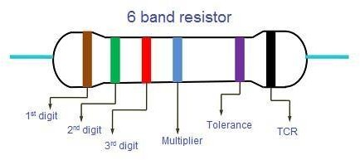

|  |  |
| --- | --- |
| First 3rd Digit : |  |
| * Coklat | : 1 |
| * Hijau | : 5 |
| * Merah Multiplier : | : 2 |
| * Biru | : 1 MegaOhm |
| Resistansi resistor | = 152 * 1 MegaOhm |
|  | = 152 MegaOhm |
| Tolerance : |  |
| * Ungu | : 0,1% |

Temperatur Coefficient :

* + Hitam 0

1. Hitunglah Nilai Resistansi dari Resistor tersebut!

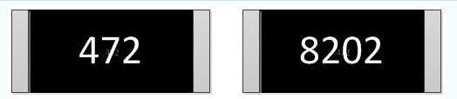

|  |  |  |
| --- | --- | --- |
| * ​ | 472 |  |
|  | Angka Pertama | : 4 |
|  | Angka Kedua | : 7 |
|  | Angka Ketiga | : 2 artinya 00 atau 102 |
|  | Nilai | : 4700 Ohm = 4,7 kOhm |
| * ​ | 8202 |  |
|  | Angka Pertama | : 8 |
|  | Angka Kedua | : 2 |
|  | Angka Ketiga | : 0 |
|  | Angka Keempat | : 2 artinya 00 atau 102 |
|  | Nilai | : 820 * 102 = 82000 Ohm = 82 kOhm |

1. Diketahui sebuah Resistor dengan Resistansi 425 Ohm dengan Toleransi 5%. Jelaskan yang dimaksud dengan Toleransi

|  |  |  |
| --- | --- | --- |
| * ​ | Toleransi | : Perubahan nilai resistansi  425 Ohm * 5% = 21,25 Ohm  Toleransi |
| • | Nilai Toleransi Max | : 425 + 21,25 = 446,25  Max Toleransi |
| • | Nilai Toleransi Min | : 425 - 21,25 = 403,75  Min Toleransi |